

**小型管理系统设计综合实训**

——超市收银系统

**学 校：南京工业职业技术学院**

**课程名称：小型管理系统设计综合实训**

**指导老师：李中科**

**班 级：软件1731班**

**成员姓名：宋清卿、智莉、王壮壮、申玲、何靖、左嘉辉**

**提交日期：2018年6月11日**

**概 要**

**一、项目背景**

随着科学技术的不断提高,计算机科学日渐成熟,其强大的功能已为人们深刻认识, 它已进入人类社会的各个领域并发挥着越来越重要的作用。

超市管理是超市中不可缺少的重要部分，超市的管理信息量繁多，包含很多信息的数据管理。

超市收银系统用来管理和更新超市日常交易数据主要包括商品库存管理和收银管理以及超市工作人员管理。

本系统，主要做收银台的普通销售、会员销售、会员记录、供货商供货、员工管理等。并对其进行完善，做到能真正的被大家所接受。

**二、项目实现功能**

1、收银：消费者所购得所有商品添加进购物车，收银员输入消费者的会员卡号、优惠券和商品的货号，系统根据这些信息获取价格信息和相应的优惠信息计算应收取得总金额。完成收银后，记录交易信息，修改有关种类商品的剩余量以及该消费者的消费情况。

2、发卡：顾客通过办理会员和所得到的优惠券在进行消费时会获得相应的价格优惠。

3、工作人员资格管理：通过注册仓库管理员和收银员获取相应的资格，对指定的数据进行修改以及身份验证。

4、商品信息的录入、修改、删除和查询等。

5、日志管理，一切在超市收银系统上的操作都会被日志管理记录下来，进行盘存

三、项目实训目的

* 在大一学习Java基础上对所学的知识综合运用；
* 熟悉JDBC和图形用户界面的应用；
* 培养系统、完整、具体地完成一个小型管理系统项目所需要的能力；
* 了解软件开发流程包括信息收集处理、方案决策等；
* 掌握面向对象实际项目应具备的核心能力和关键能力。

**四、项目实训环境**

该系统采用Java实现，开发工具是Eclipse，使用插件是WindowsBulider、BeautyEye，数据库采用Mysql

**关键词：Java ; Eclipse ; 数据库 ; 收银系统 ; Mysql**

目 录

第1章 引言 4

第2章 需求分析 4

2.1 可行性分析 4

2.1.1 技术可行性分析 4

2.1.2 操作可行性分析 4

2.2 需求分析 5

2.3 环境介绍 5

2.4 技术特性介绍 6

2.4.1 DAO分层技术 6

2.4.2 beautyeye美化技术 7

2.4.3 WindowBulier可视化开发技术 7

2.4.4 JDBC数据库连接技术 8

第3章 系统设计及实现 9

3.1 设计思想 9

3.2设计原则 9

3.3 设计架构 10

3.4 DAO分层设计 12

3.5 数据库设计 13

3.5.1 数据库概念模型设计 13

3.5.2 数据表具体实现 14

3.5.3 数据库的维护 16

3.6 类设计 17

第4章 功能流程 18

4.1 用户登陆流程 18

4.2 客户结算流程 19

4.3 会员操作流程 20

第5章 使用说明 21

第6章 测试与总结 32

第7章 个人小结 33

1. 引言

本说明书是根据超市收银系统需求分析说明书的要求编写的，是为了实现系统的功能而设计一个体系架构，以满足需求设计中规定的各种需求。本说明书作为软件设计师进一步作详细设计的基础，也是编写代码的重要依据，同时它也是需求设计人员、测试人员和管理人员的参考材料。

1. 需求分析

2.1 可行性分析

2.1.1 技术可行性分析

随着软件编程技术的不断增加，功能的不断加强，和网络技术的不断成熟，信息安全的不断完善以及开发工具的日益进步，采用计算机系统来管理超市要求数据的采集、更新能够完整、准确和及时，所以开发通用的超市收银系统已经完全可以做到。

2.1.2 操作可行性分析

本系统采用Windows图形界面，是大家熟悉的操作系统，对于用户只需要具有一般的计算机知识的人员都可以轻松上手。而且整个销售系统采用最友好的交互界面，简洁明了，不需要对数据库非常了解。

2.2 需求分析

收银员用户的功能需求是对顾客是否会员进行判断、优惠券的使用情况及结账，然后把会员的消费状况和优惠券的使用分别存入会员表，消费表以及收银台表。

仓库管理员用户的功能需求是对商品增加、修改、删除和查询的功能。

服务台用户的需求是对收银台的销售总量和某商品的具体信息进行查询以了解超市的经营状况。

2.3 环境介绍

Eclipse 是一个开放源代码的、基于Java的可扩展开发平台。就其本身而言，它只是一个框架和一组服务，用于通过插件组件构建开发环境。幸运的是，Eclipse 附带了一个标准的插件集，包括Java开发工具（Java Development Kit，JDK）。

Eclipse是一个开放源代码的软件开发项目，专注于为高度集成的工具开发提供一个全功能的、具有商业品质的工业平台。它主要由Eclipse项目、Eclipse工具项目和Eclipse技术项目三个项目组成，具体包括四个部分组成——Eclipse Platform、JDT、CDT和PDE。JDT支持Java开发、CDT支持C开发、PDE用来支持插件开发，Eclipse Platform则是一个开放的可扩展IDE，提供了一个通用的开发平台。它提供建造块和构造并运行集成软件开发工具的基础。Eclipse Platform允许工具建造者独立开发与他人工具无缝集成的工具从而无须分辨一个工具功能在哪里结束，而另一个工具功能在哪里开始。

Eclipse SDK（软件开发者包）是Eclipse Platform、JDT和PDE所生产的组件合并，它们可以一次下载。这些部分在一起提供了一个具有丰富特性的开发环境，允许开发者有效地建造可以无缝集成到Eclipse Platform中的工具。Eclipse SDK由Eclipse项目生产的工具和来自其它开放源代码的第三方软件组合而成。Eclipse项目生产的软件以 GPL发布，第三方组件有各自自身的许可协议。

2.4 技术特性介绍

2.4.1 DAO分层技术

DAO全称是（Data Access Object，数据库访问对象）

主要功能就是用于进行数据操作的，在程序的标准开发架构中属于数据层的操作。

显示层：主要使用JSP/Servlet进行页面效果的显示

业务层：（Business Object，数据对象）会将多个原子性的DAO操作进行组合，组合成一个完整的业务逻辑。

数据层：（DAO，Data Access Object，数据库访问对象）提供多个原子性的DAO操作，例如：增、删、改、查，都是原子性操作。

业务层是整个程序提供的操作功能，而一个业务层的操作要想完成需要多个数据层的操作一起共同完成。

整个过程之中，发现数据层完成的只是一个个原子性的数据库开发。而在实际开发之中，每一个操作的业务往往需要牵扯到多个原子性的操作，也就是说所有的原子性的操作业务

最终在业务层中完成。

在实际的开发之中，业务的设计是非常复杂的，本次的操作知识简单的区分了业务层与数据层的基础关系，如果你的业务非常复杂（如银行项目），往往需要一个总业务层

2.4.2 beautyeye美化技术

BeautyEye是一款Java Swing跨平台外观（look and feel）实现；得益于Android的GUI基础技术，BeautyEye的实现完全不同于其它外观；BeautyEye是免费的，您可以研究、学习甚至商业用途。

跨平台；遵从主流审美，与时俱进；更好的兼容性，可运行于java 1.5、1.6、1.7、1.8. 源自Android GUI基础技术，以最少的代码实现最满意的外观，Synth、Nimbus都是浮云。

2.4.3 WindowBulier可视化开发技术

windowbuilder是在电脑端运行的java程序的重要前端框架，可以用它实现简洁的UI界面以便和用户进行交互。

它的特点是：

可以利用“画图”的形式画出前端的界面，同时在多数情况下可以生成对应于该界面的代码，但是要实现其与后端的结合。

建立一个windowbuilder项，先new -> windowbuilder -> Swingdesigner -> Application window。然后就生成了代码，这时候我们看到，代码只有一个JFrame，也就是一个框子。

Components，我们可以利用它来拖拽一些元素到中间来。注意“连接”按钮用的是JButton类型，他比较特殊，在代码中对应一个submit，时刻监听，如果我们点击了它就会触发要执行的后台代码。下面我们设置这段代码，让它在命令行中打印“push button”。

在绘图界面中双击按钮，自动跳转到它对应的代码界面。这样就可以了，我们可以增加更多的代码，几乎我们能想到的它都能做！

2.4.4 JDBC数据库连接技术

JDBC是java访问[对象型数据库/关系型数据库]数据库的规则,是原SUN公司开发的.原来我们程序员需要针对具体的数据库操作,费时费力;

自从有了JDBC规则后,程序员只需要针对JDBC规则编程,不用管底层具体数据库的实现, 好处在于:写一份JDBC代码,可以在很多数据库在执行,即可移植性。

DriverManager:

它是一个类，由原SUN公司提供，负责管理一个或一组访问具体数据库的驱动， 即你想访问Oracle数据库服务器的话，就让DriverManager加载Oracle驱动， 只需注册一次就行

Connection:

是原SUN公司提供的接口，是属于重量级对象，建议少创建，要重用只要你想与数据库进行操作，必须获取连接对象

Statement:

负责封装SQL语句并执行的对象，是原SUN公司提供的接口

查询：executeQuery(参数为静态SQL)，返回值为ResultSet 增删改：executeUpdate(参数为静态SQL)，返回值为Int,表示影响表格行数

ResultSet：

负责装查询语句的结果，默认情况下，游标位于第一条记录的前边。 next()方法就能向下移动一行，如果有结果，返回true

增删改:Statment.executeUpdate(),返回值为int,表示这次操作影响了表中的几条记录

查询：Statment.executeQuery()，返回值为ResultSet，表示这次查询操作结果记录数形成的集合

1. 系统设计及实现

3.1 设计思想

(1) 系统分成几个相对独立的模块，但这些模块都进行集中式管理。

(2) 分层的模块化程序设计思想，整个系统采用模块化机构设计。作为应用程序有较强的可操作性和扩展性。

(3) 合理的数据流设计，在应用系统设计中，相对独立的模块间以数据流相互连接，使各模块间的耦合性较低，方便系统运行，提高系统安全性。

3.2设计原则

为了使本系统功能齐全完备，操作简便，最大限度的提高软件的质量，从而满足用户的实际需要，在设计开发过程中遵循了，如下原则：

(1) 合法性原则：依据产品核算系统的工作规定以及要求，参照核算实际的工作情况，进行诸如商品进货、销售等工作。

(2) 实用性原则：适合产品信息管理工作的实际需求，并能够处理一些特殊情况的要求，此外，尽可能预留空间，以便扩充功能。

(3) 准确性原则：对输入的相关资料建立检错机制，及时报错，使用户能够及时准确的输入合法资料（如类型匹配，长度不超限等）。

(4) 易操作原则：要求设计的系统功能齐全，接口友好，操作方便，必要的地方进行提示。

(5) 源程序可读性原则：为了便于其它设计，维护人员读懂代码或以后的代码修改，软件升级维护，既可能做好代码注释工作。

(6) 优化原则：为了达到优化的目的，合理的运用窗口，菜单，对象等的继承，自定义用户对象，事件，函数，减少不必要的重复性代码，使程序简洁明了，也方便了将来的维护。

(7) 安全性原则：该系统的管理员具有可设置登陆密码，修改密码的权限。经过前面的设计，我们对整个系统有了一个初步的认识，并对各个模块进行了功能分化。

3.3 设计架构

超市收银系统逻辑结构上看应包括收银管理、商品库存管理两个模块，具体的示意

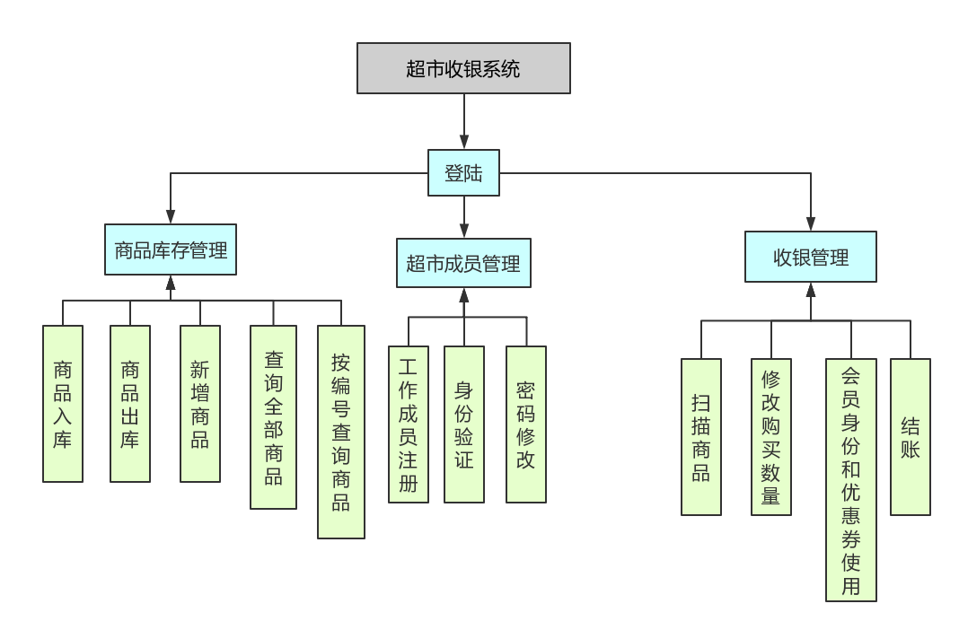用户第一次使用后先进行注册，然后登陆到指定的面板中去，根据权限不同自动判断用户操作界面的变化。在后台可进行销售管理，库存查询，用户管理中的个人账户查询，信息查询商品管理。销售管理可以查询商品的销售信息，并以列表的形式输出销售商品的商品名称、商品编码、销售数量、销售金额、销售日期以及金额。

|  |  |  |
| --- | --- | --- |
| **模块编号** | **模块名称** | **功能描述** |
| **1** | **登录** | **主要提供用户登陆功能。** |
| **2** | **商品库存管理** | **主要是提供商品入库、出库、新增和查询商品功能。** |
| **3** | **收银管理** | **主要提供扫描商品、修改购买数量和结账功能。** |

3.4 DAO分层设计

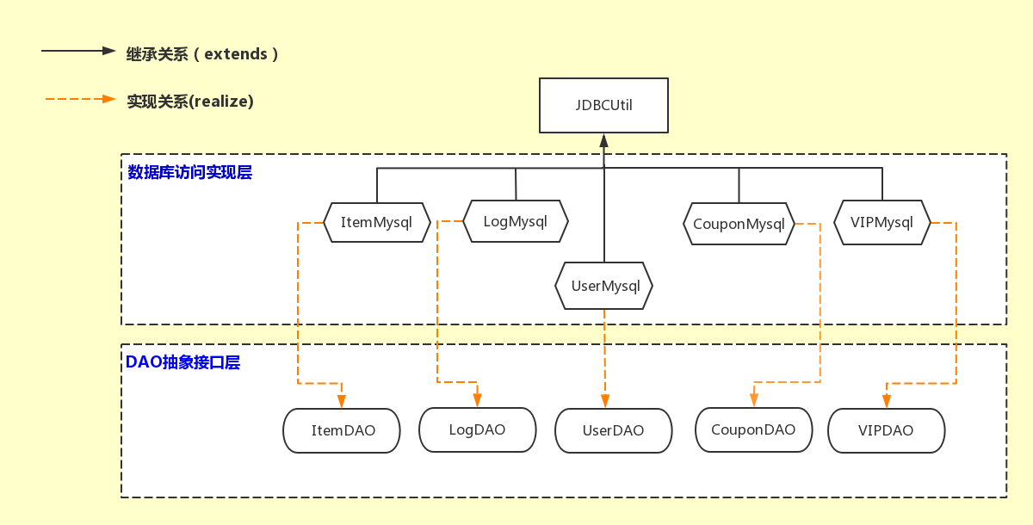具体设计模式见下图：

CS.Frame：主要有客户端操作界面和客户端业务类组成，主要负责引导用户操作，包括：初始化登陆界面、商品库存管理和收银管理视图,客户端业务类主要包括客户端请求并将客户端请求打包发送给服务器的方法和一些辅助方法，处理库存管理请求方法为：商品入库、商品出库、新增商品、查询全部商品和按编号查询商品；处理收银员请求方法为：扫描商品、修改购买数量商品和结账。

CS.Mysql：通过JDBC访问数据库，操作CS.Mysql中SQL语句来实现处理和存储指定的数据，从而实现CS.DAO中要实现的接口。

CS.Object：客观实现类。用于提供数据处理和存储所需要的对象。

CS.DAO：数据访问接口包。通过与数据库连接，实现业务逻辑和数据库资源之间的存储和处理。

CS.Kit：工具包。Unit类：用于处理整个系统的日志系统，将部分变量在此处设定为常量，可以提高系统代码的复用性。也加入了Debug进行调试输出。

3.5 数据库设计

3.5.1 数据库概念模型设计

-----------------------------------------------------------------------------

-----------------------------------------------------------------------------

-----------------------------------------------------------------------------

3.5.2 数据表具体实现

（1）数据库表

|  |  |  |
| --- | --- | --- |
| **序号** | **数据表** | **数据表存储的内容** |
| 1 | coupon | 用于存储用户的优惠券信息包括编号和价格 |
| 2 | item | 用于存储商品信息 |
| 3 | log | 日志管理 |
| 4 | user | 工作人员信息 |
| 5 | vip | 用于存储会员消费信息 |

（2）数据表表结构

工作人员user的详细数据字段

|  |  |  |  |  |
| --- | --- | --- | --- | --- |
| **序号** | **字段名** | **字段类型** | **说明** | **备注** |
| 1 | ID | varchar(10) | 工作人员编号 | 关键字 |
| 2 | USER | varchar(20) | 使用名称 |  |
| 3 | PASSWORD | varchar(20) | 登陆密码 |  |
| 4 | ADMIN | varchar(20) | 人员身份 |  |
| 5 | NAME | varchar(20) | 人员姓名 |  |
| 6 | SEX | varchar(10) | 性别 |  |
| 7 | AGE | int(10) | 年龄 |  |
| 8 | TELEPHONE | varchar(30) | 电话 |  |
| 9 | SUM | float | 营业总额 |  |

商品表的item的详细数据字段

|  |  |  |  |  |
| --- | --- | --- | --- | --- |
| **序号** | **字段名** | **字段类型** | **说明** | **备注** |
| 1 | id | varchar(10) | 商品编号 | 关键字 |
| 2 | name | varchar(10) | 商品名称 |  |
| 3 | prices | float | 商品价格 |  |
| 4 | count | int(20) | 商品数量 |  |
| 5 | note | varchar(20) | 商品备注 |  |

vip表的详细数据字段

|  |  |  |  |  |
| --- | --- | --- | --- | --- |
| **序号** | **字段名** | **字段类型** | **说明** | **备注** |
| 1 | ID | varchar(10) | 会员编号 |  |
| 2 | USER | varchar(20) | 会员卡级别 |  |
| 3 | NAME | varchar(20) | 会员持有人名称 |  |
| 4 | COUNT | int(20) | 会员人数 |  |
| 5 | TELEPHONE | varchar(20) | 持有人电话 |  |
| 6 | DATE | date | 办理日期 |  |

日志管理log的详细数据字段

|  |  |  |  |  |
| --- | --- | --- | --- | --- |
| **序号** | **字段名** | **字段类型** | **说明** | **备注** |
| 1 | date | date | 操作日期 |  |
| 2 | type | varchar(20) | 操作类型 |  |
| 3 | userid | varchar(20) | 操作者id |  |
| 4 | itemid | varchar(20) | 商品id |  |
| 5 | count | int(20) | 操作数量 |  |
| 6 | note | varchar(20) | 备注 |  |

3.5.3 数据库的维护

1．能够在每天的某个固定的时刻(如夜晚0:00:00，当然这个时间是可以自主设定的)对包含所有业务数据库在内的所有关键数据库进行一次“完全备份”。

2．能够在每天的0:00:00至23:59:59这段时间内，每间隔1个小时对功能1中所涉及到的各个数据库的事务日志进行“差异备份”。

3．每天都能够保留生成的数据库和事务日志的最近两天的备份(即：前一天的和前两天的)，而且能够自动地删除久于两天前的所有数据库和事务日志的备份。

4．定期(如每个星期一次)将所有关键数据库的完全备份的副本备份到磁带其它存储介质上(这部分工作可能需要手工完成)。

3.6 类设计

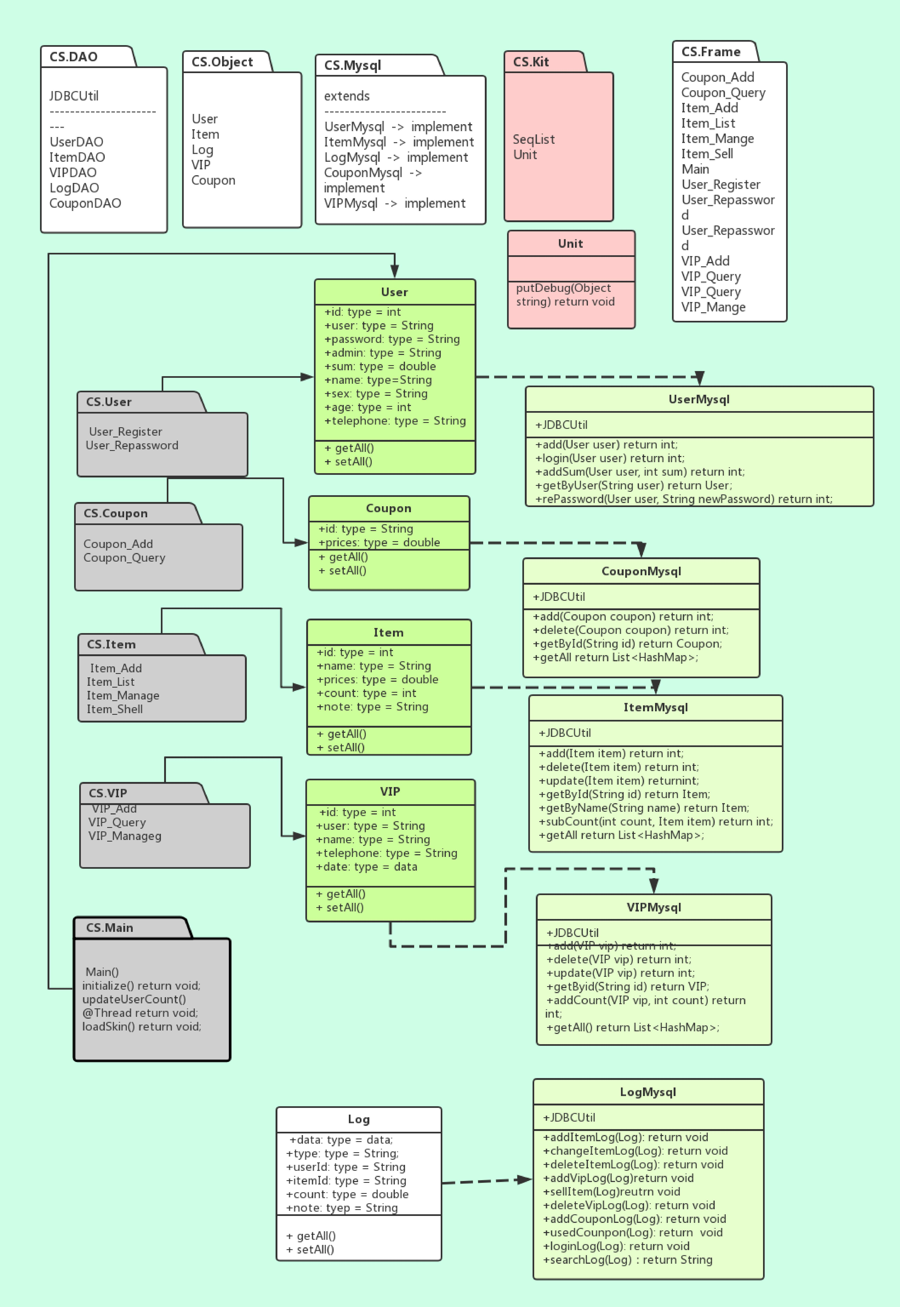

1. 功能流程

4.1 用户登陆流程

用户登陆流程参加以下参考图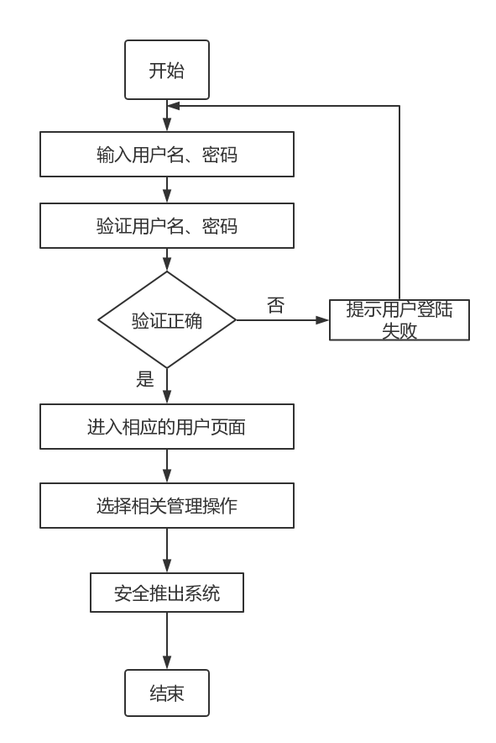

4.2 客户结算流程

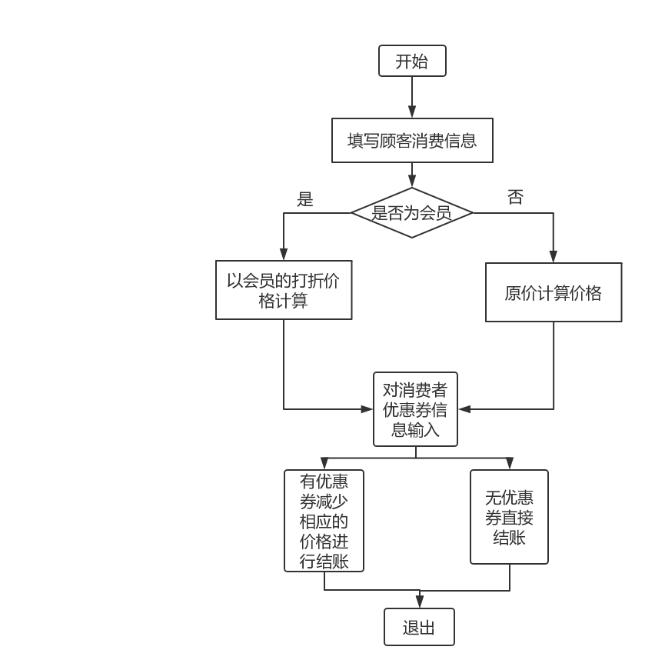客户结算流程参加以下参考图

4.3 会员操作流程

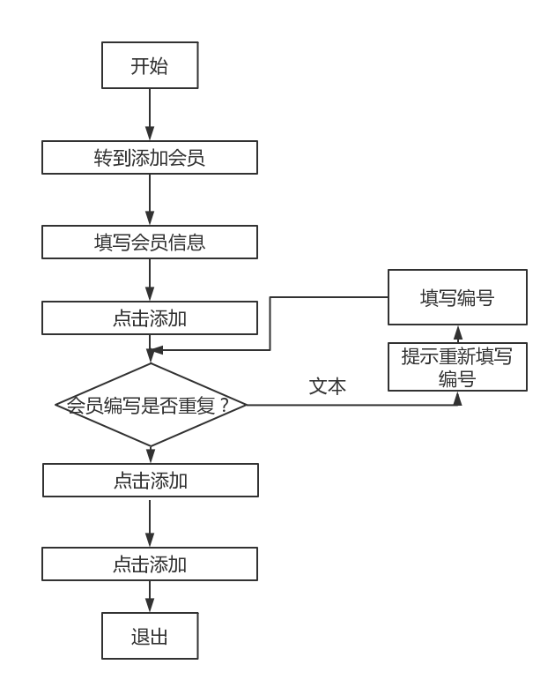会员操作流程参加以下参考图

1. 使用说明

5.1 登陆和工作人员管理功能的实现

5.1.2 登陆

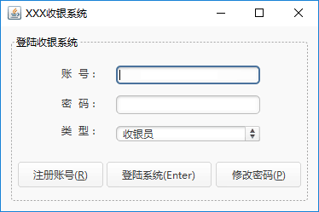接收客户端输入的用户名和密码，发送到服务器端验证根据验证结果显示

1、输入初始账号或以注册过的成员资格进行登陆；

2、可以通过注册账号进入注册账号界面

5.1.2 注册用户

通过输入相关信息和成员资格获取相应的权限。

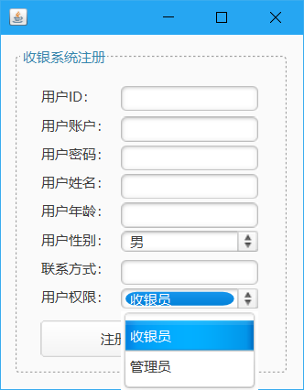

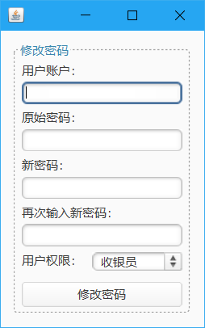3、点击修改密码进入修改密码界面。

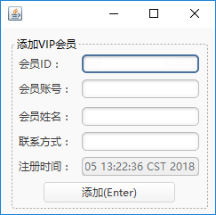通过输入账号和密码修改操作修改密码

通过输入用户信息会员资格，可以在消费结账的时候有价格优惠。

5.2 入库出库操作

首先通过管理员权限登陆到商品管理界面

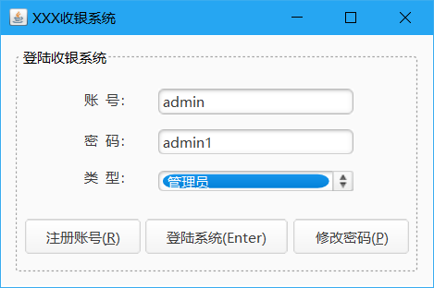

登陆成功即进入商品入库和出库管理的界面

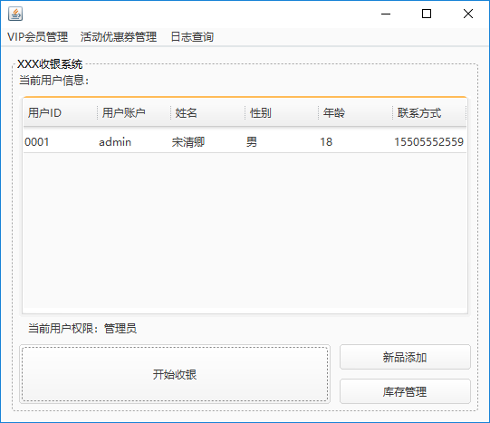

接收客户端输入的商品编号，商品名称、商品单价、商品（单位）、商品数量等商品的基本信息。

根据客户端输入信息，发送到服务器端验证此商品是否已经存在，验证规则为商品编号和商品名称若有一个与已新增商品重复，即认为该商品已存在。

商品新增成功后，提示用户新增商品成功。

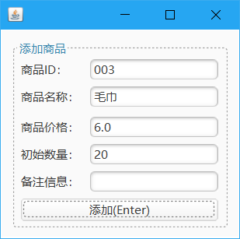

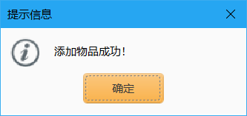

5.3 收银员结账功能操作

此模块包含扫描商品、修改购买数量、结账和返回功能；

此模块只能对超市收银管理员权限的用户显示，其余用户无法见到此操作；

此模块程序运行如下图所示：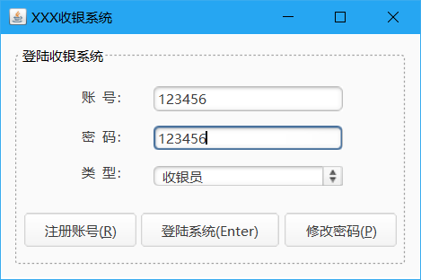

收银员登陆界面，输入账号进入收银界面

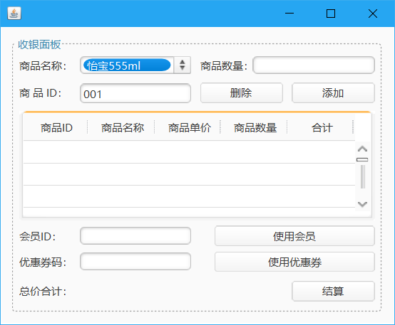

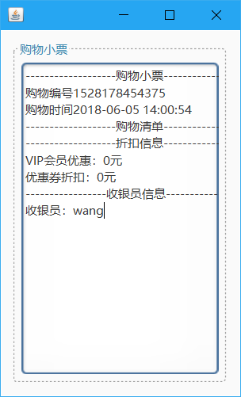对商品进行扫描后，商品被添加进购物车，有会员权限可以使用会员。

生成购物发票，来记录购物信息。

5.4 VIP会员操作

在购物过程中，肯定有VIP会员的出现，此部分将介绍VIP会员的添加、删除以及修改和使用等操作。

5.4.1 VIP会员的添加

首先进入主用户操作界面，点击菜单栏中的VIP会员管理按钮



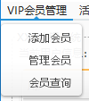然后点击下拉菜单的“添加会员”

我们即可看到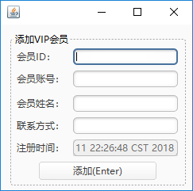VIP会员添加窗口，这个时候只需要输入会员ID，会员账号、姓名和联系方式即可进行会员添加，会员添加的注册时间由系统自动生成，无需用户手动操作。

5.4.2 会员管理操作

首先进入主用户操作界面，点击菜单栏中的VIP会员管理按钮

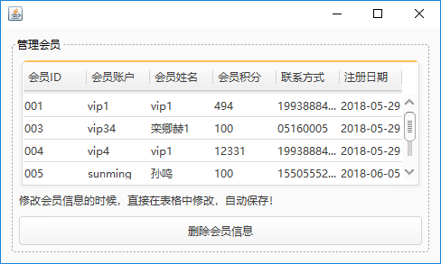然后点击下拉菜单的“管理会员”

在弹出的表格中直接修改或者删除即可。

5.4.3 会员查询操作

首先进入主用户操作界面，点击菜单栏中的VIP会员管理按钮

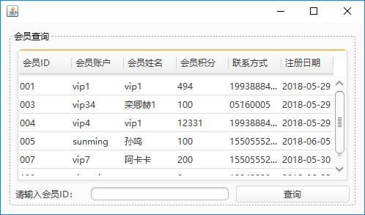然后点击下拉菜单的“查询会员”

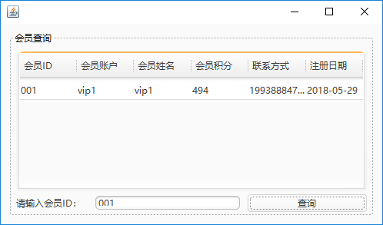在弹出的页面输入会员ID，点击查询按钮即可。

5.5 优惠券操作

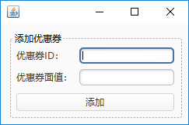5.5.1 优惠券的添加

在界面里直接添加即可。

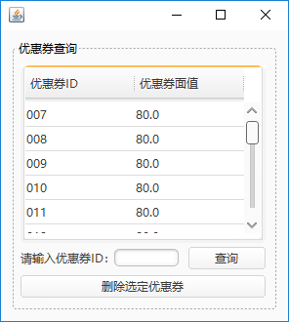5.5.2 优惠券的管理

在界面中直接编辑、查询或者删除即可

5.6 日志管理操作

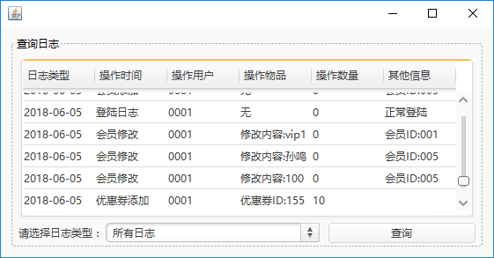通过日志管理在超市管理系统中的所有操作均会被记录下来，以供盘查。

在日志管理系统中，为了保证所有记录的完整，整个程序不可以对任何的日志记录进行修改、删除或人为的添加。

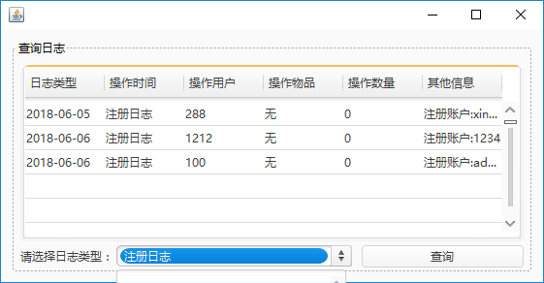为了方便日志的查询，我们也对日志的查询提供了分类查询的功能

在日志查询界面中，点击选择日志类型，即可弹出选择日志框进行选择日志。

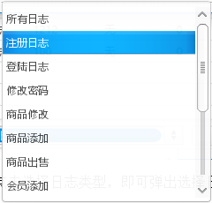 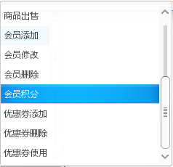

我们可以选择查询所有日志、注册日志、登陆日志、修改密码、商品修改、商品添加、商品出售、会员添加、会员修改、会员删除、会员积分、优惠券添加、优惠券删除、优惠券使用。

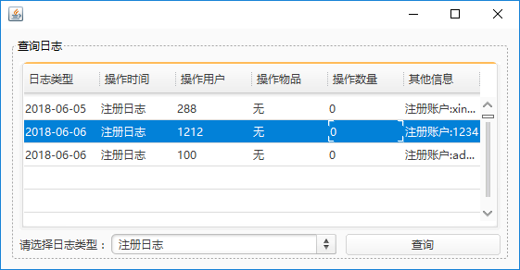

我们选择好日志类型，点击查询，即可查询我们想要查询的内容。

1. 测试与总结

6.1 系统测试

在系统测试中，我们首先对各个子模块进行单元测试，即把每一个模块作为一个单独的实体来测试，保证每个模块作为一个单元能正确运行。然后在完成所有模块后，我们将各个模块继承起来，在对它进行系统测试，以及验证是否实现了指定的功能，最后找几个其他的同学再对系统进行黑盒测试，验证系统是否满足用户的功能需求。

由于每个模块都是指定同学来完成，我们通过对单个模块进行黑盒测试，比较输入和输出的结果来完成相应程序功能的实现。通过黑盒测试对超市管理系统所需要的功能逐一去实现。之后又对系统进行白盒测试，关注代码的底层逻辑，分析模块内部和模块与模块之间到底是如何运作的来实现超市管理系统整体运行稳定。通过白盒测试完成超市管理系统在程序整体的逻辑上可行、有效、和一致。同时也使用了线程对系统做出一定的优化。

6.2 项目总结

经过本学期的不断实践与探索,简单的超市收银系统的设计与实现己经完成,基本上达到了预期的设计要求和目的。一个简单完整的超市收银系统就创建完毕了。在本系统的设计与实现的过程中主要讲述了超市收银系统系统的系统设计部分，包括功能总体设计、模块设计、数据库结构设计等。系统设计为整个程序构建了骨架,各个功能模块实现各个细节部分。

系统的详细设计根据系统分析阶段的结论将系统具体化,并完成了各个模块的添加、修改、删除与查询的功能,直到最后形成一个完整的可行性的管理系统。

在整个毕业设计阶段的工作和本论文的写作过程的经历将会使我终生受益，并对我今后的工作和发展产生深远的影响。由于毕业设计时间比较仓促，所以该系统还有许多不尽如意的地方，比如联机文档比较少，用户界面不够美观，出错处理不够等多方面问题。这些都有待于进一步的改善

1. 个人小结

**《超市收银系统》实训个人小结**

**总结人：软件1731 第一组 宋清卿**

通过了这次实训，相对于以前课堂上对于理论知识的学习，我更多的掌握了自己的动手能力和实践能力，身为组长，也提高了自己的领导能力和任务分配能力。

在实训过程中，我们第一组从最一开始的分组时，就在不断的对于我们自己进行一个自我分析，尽可能的找到最合适自己的工作。对于整个项目来说，也不像之前的学习一样，只需要完成老师所布置的所有任务，而更重要的时在完成自己的工作同时，与小组的其他成员进行配合。

在项目中，我们发现一个清晰的思路甚至重要于小组每个成员的编码速度，我们平时所学的技术并不是开发一个程序的核心，而真真正正的核心正是开发者的思路。在项目开始进行时，我们花费了一天半的时间对思路进行整理，构建类图，尽可能的让我们的思路逐渐变得清晰。我们对程序的功能进行确认，对项目的结构进行分析，对程序的BUG进行预测，对程序的数据库部分进行构建。虽然花费的时间远比其他组别花费的时间长，但是我们还是坚信，没有一个好的远景规划，对以后的开发进度会有很大的影响。甚至会出现在预定时间内不能完成项目或者完成的项目跟原来预想的不一样。

在进行编码环节时，我们也遭遇到了和以往不同的感受，在课堂上学习的过程中，我们每一个作业都是完成了，实现了即可。但是在做一个完整的程序或者软件中，把程序的功能实现是远远的不够的，因为一个软件不可能是一个单一的功能，而是由多个功能进行组合而来的，这样就会出现各种各样因为功能组合而出现的问题。所以我们在编码时也出现了一些出乎我们意料的事情——查找BUG的时间花费比程序功能实现的时间花费还要大。

在编写过程中，我们各个程序的功能是由不同的小组成员进行编写，最后由一个成员统一汇总。我们仅仅用了一天就将程序的大体功能进行了实现，而在汇总代码的时候出现了大量的BUG，我们经过了3天才将代码汇总完毕。在汇总完毕之后又用了1整天的时间对程序的BUG进行排查。排查过程中我们也学习和掌握了排查BUG的方法。

在排查BUG时，我们不能只让编码人员进行测试，否则我们的思维会限制在我们的代码中而不能真真正正的找到程序中存在的问题。而是需要找到类似于所编写的程序面向的用户群体来对程序进行测试，这样的测试才更贴切实际。

在整个实训项目接近尾声的时候，我们又对整个项目进行了分析，确保程序使用说明书编写顺利，能让用户更好的去读懂程序。

对于整个实训的收获，我觉得就是两句古训“学以致用”、“纸上得来终觉浅，绝知此事要躬行”，这个实训项目让我深深感受到自己在实际运用理论知识中的不足。也让我感受到了任务分配能力的重要性。以前总觉的自己学的还算不错，但是在实训过程中出现的各式各样的问题告诉我“学无止境”，让我们不断的去自我学习，让我们不断的去搜索各种的解决方案供我们参考。

在经过了为期两周的《超市收银系统》实训，我对Eclipse Java开发环境有了更深刻的了解，对于Java界面部分我掌握了WindowsBulider插件的应用和BeautyEye美化包的应用，对于Mysql数据库部分，我掌握了各种Mysql计算语句，以及如何使用SQLyog进行数据库操作记录查找。在项目的开发方面有了本质的提高。

实训虽然结束了，提高了我的Java水平，今后我会更加努力的学习，吸取此次实训的教训，保持开拓创新的思想争取做一个合格的系统分析师。

总结日期：2018年6月7日

**《超市收银系统》实训个人小结**

**总结人：软件1731 第一组 智莉**

通过这次实训，我收获了很多，一方面学到了很多以前没接触过的东西比如类图，另一方面还提高了我沟通和自我动手做项目的能力。这次的实训，对我是一种锻炼也是一种考验。也让我明白了一个完整的项目开发，必须由团队来分工合作，并在每个阶段中进行必要的总结和讨论。

从刚开始的需求分析让我知道拿到一个项目时不是直接上手去写，而是应该先分析会用到哪些需求，去统一变量的名称协商好需要实现哪些方法和建多少类才能有利于最后的代码组合。所以组内沟通是一个非常重要的环节。只有每个队员对这个项目的开发有明确的认识才能减少在开发过程中不必要的麻烦以及在代码组合后才不会有大量报错。

分析好后开始制作类图、添加具有特色的功能、分工、组合、运行、调试一个个过程让我明白了一个完整的项目开发他所需的财力、人力都是很多的，如果没有一个好的规划对以后的开发进度会有很大的影响，甚至会出现在预订时间内不能完成项目或者完成的和原来的预想不一样。一份好的项目结构、业务功能和详细设计说明书对一个项目的开发有明确的指引作用。

开始打代码以后让我对数据库的应用得到了复习和锻炼。也遇到了一些问题。通过查询资料也知道了原来数据库中的字段类型double是以（A.B）的形式存储的。知道了在遇到BUG进行拍错时不一定要使用System语句来测试可以用更简便更快捷的方式比如设置断点、创建DEBUG类等等。在去查资料解决这些问题的同时也是在学习。

写代码的过程中除了让我明白工作需要能力、素质、知识之外，更重要的是学会了如何去完成一个任务。当遇到问题时应该冷静，想办法一点点的排除障碍，到最后获取成功，一种自信心就油然而生，这应该就是写代码的乐趣之一。有时不懂的就需要问其他人，虚心请教，从别人的身上真的能学习到自己没有的东西

总的来说，这次实训还是比较成功的，无论是个人动手能力还是团队协作的潜力都得到了很好的锻炼。这次实训将会有利于我更好的适应以后的工作。我会把我和珍惜每一次实训的机会，在未来工作中把握学到的理论知识和实践经验不断应用到实际工作中，为实现理想而努力。最后我要感谢我们组给予了我很多帮助是我学习到了很多，也领悟了很多。

总结日期：2018年6月7日

**《超市收银系统》实训个人小结**

**总结人：软件1731 第一组 王壮壮**

短暂的两周Java综合实训结束了，自己也从这次实训中感受颇多，一方面认识到团体在合作中的重要性另一方面知道自己在那些方面的不足。尤其是在Java基础方面。

在第一阶段，我们确定了主题超市收银系统（Collection System。）也划分小组里的个人任务；为收银系统画了UML类图，在类图方面，通过类图的设计，确定了收银系统的构图，知道了收银系统的总体架构。UML类图的使用充分知道这种工具对程序开发的高效性上的提升，自己在这方面知识的缺陷希望自己能够及时补上去。通过小组的讨论充分明确了系统的主线以及所要实现的功能。

第二阶段，我们在程序的代码方面下了功夫，总的来说进行的顺利，在局部细节方面的实现通过集体的讨论以及老师的指导最终解决了问题，在超市管理系统的程序开发中也想到了一些附加功能。比如说图形界面的美化、数据库在计算方面的使用等，为我们的超市系统开发增加了亮点。我们先对个人负责的程序进行测试最终将代码组合，同时也补充了类图在功能上的补充以求完善系统。我负责的是超市系统日志管理方面的程序开发，通过团队的帮助完成了程序的开发。通过逐一排查终于找到了程序上出错的原因。在程序出错或出现不知道的错误时不知道如何应对。在程序异常的解决中认识到程序调试在程序开发中的作用。了解计算机中测试程序的方法，知道了一些程序调式的方法。

第三阶段对程序文档的编写和设计，以及在功能上的流程图的设计。对我来说是第一次所写的程序文档虽然刚开始很难。但是自己必须坚持下去才能在今后的开发中能写出详细的文档。程序文档的编写设计和程序运作的流程图的构画中，详细的掌握超市收银系统的功能架构和整体模块同时学习到程序文档编写的知识。

最后，通过这次实训自己充分的了解程序开发的流程和团队合作的重要性。知道最基本的流程（需求分析——程序设计——程序开发——程序调试与维护等），程序开发中我们组增加了程序优化方面的使用和使用UML类图。在Java的图形界面开发方面自己的了解还不足以及Java程序基础上加深学习。我认为通过此次实训不仅将自己所学的知识应用到实践中同时也了解程序开发的流程和UML的使用。更重要的是通过团队的合作共同完成了一项任务增加同学之间的友情和互相学习知识。

总结日期：2018年6月7日

**《超市收银系统》实训个人小结**

**总结人：软件1731 第一组 申铃**

时间过的真快，转眼间两周的实训时间就过了，通过这段时间的切身实践，不但使我体会到了将程序设计应用于小型管理系统设计的重要性，更令我学会了团队合作的道理。

两个星期的实训让我学到了许多东西，不仅在理论上对程序设计等领域有了全新的认识，在实践能力上也有了一定的提高。

此外，在实训期间我学会了如何把所学的知识在应用在实践中，让实践与理论相结合，真正做到学以致用。

这次实训对于我以后学习、找工作真是受益匪浅，在短短的两个星期中让我初步从理性回到感性的重新认识，也让我初步的认识这个社会，对于以后做人所应把握的方向也有所启发!相信这些宝贵的经验会成为我今后成功的重要的基石。

作为一名大一学生，经过一年的在校学习对专业知识也有了一定的认识和理解。在校期间一直都是忙于理论知识的学习，所以到了实训地方对每一个环节都相当的抽象，例如拉框架，分工等都是不明确的。而经过这次实训，让我明白了小型程序设计的流程，同时要由团队来分工合作，确保每一个环节无误，以提高效率，这样才会创造更多发展空间。

同时也使我了解一个程序相关的运营操作程序，增强感性认识，并从中进一步了解、巩固与深化已经学过的理论知识，了解运作方式，将我们所学到的专业知识和具体实践相结合，以提高我们的专业综合素质和能力。

　　在实训的过程中我感受最深有以下几点：

　　其一、实训是让每个同学检验自己的综合能力。要想做好任何事，除了自己平时要有一定的功底外，我们还需要一定的实践动手能力，操作能力，因此，每个同学都应该多在实践中提高自己的能力。

　　其二此次实训，我深深体会到了积累知识的重要性。俗话说：“要想为事业多添一把火，自己就得多添一捆材”。在这个竞争如此激烈的社会中，只有努力充实自己才能够站得住不被淘汰。

　　其三、实训是让每个同学确定自己的未来方向。以前缺乏实践，无法认识社会企业的需求，因此，对自己的未来也十分迷茫，但通过这次实训我们体会到了我们这一行的艰辛和干这一行所需要必备怎样的能力，只有我们确定了自己未来的方向、定下目标才能给自己定位，并努力提升自己来让自己适任职位。

　　“千里之行，始于足下”，这是一个短暂而又充实的实训，我认为对我走向社会起到了一个桥梁的作用，过渡的作用，是人生的一段重要的经历，也是一个重要步骤，对将来走上工作岗位也有着很大帮助。

　　离我们步入社会也没多久时间了，不管面临的是继续深造，还是就业的压力，我想我们都应该充分利用好这一段时间，充实、完善自我。

　　读万卷书，不如行万里路;行万里路，不如阅人无数。

总结日期：2018年6月7日

**《超市收银系统》实训个人小结**

**总结人：软件1731 第一组 何靖**

通过此次实习，让我学到了很多课堂上更本学不到的东西，仿佛自己一下子成熟了，懂得了做人做事的道理，也懂得了学习的意义，时间的宝贵，人生的真谛。明白人世间一生不可能都是一帆风顺的，只要勇敢去面对人生中的每个驿站!这让我清楚地感到了自己肩上的重任，看清了自己的人生方向，也让我认识到了文秘工作应支持仔细认真的工作态度，要有一种平和的心态和不耻下问的精神，不管遇到什么事都要总代表地去思考，多听别人的建议，不要太过急燥，并且要有持之以恒的品质精神和吃苦耐劳的品质。我觉得重要的是在这段实习期间里，我第一次真正的融入了群体，在实践中了解社会掌握了一些与人交往的技能，并且在次期间，我注意观察了其他人是怎样学习的。利用这次难得的机会，也打开了视野，增长了见识，为我们以后进一步走向社会打下坚实的基础。

实训期间，我从末出现无故缺勤。我勤奋好学. 谦虚谨慎，认真听取组长的指导，对于别人提出的建议虚心听取并能够仔细观察、切身体验、独立思考、综合分析，并努力学到把学样学到的知道应用到实际工作中，尽力做到理论和实际相结合的最佳状态，同时也培养了我的耐心和素质。能够做到服从指挥，与他人友好相处，工作认真负责,责任心强，能保质保量完成工作任务。并始终坚持一条原则：要么不做，要做就要做最好。

为期两周的实习结束了，我在两周的实习中学到了很多在课堂上根本就学不到的知识，收益非浅.现在我对这两周的实习做一个工作小结。

1.回想自己在这期间的训练情况，不尽如意。对此我思考过，学习经验自然是一个因素，然而 更重要的是心态的转变没有做到位。现在发现了这个不足之处，应该还算是及时吧，因为我明白了何谓工作。在接下来的日子里，我会朝这个方向努力，我相信自己能够把那些不该再存在的“特点”抹掉。感谢老师和同学在这段时间里对我的指导和教诲，我从中受益非浅。

本次实训使我第一次亲身感受了所学知识与实际的应用，理论与实际的相结合，让我们大开 眼界，也算是对以前所学知识的一个初审吧!这次实习对于我们以后学习、找工作也真是受益菲浅。在短短的一个星期中，让我们初步让理性回到感性的重新认识，也让我们初步的认识了这个社会，对于以后做人所应把握的方向也有所启发。

我会把这此实习作为我人生的起点，在以后的工作学习中不断要求自己，完善自己，让自己做的更好。

　2.　实训，就是把我们在学校所学的理论知识，运用到客观实际中去，是自己所学到的理论知识有用武之地，只学不实践，那么所学的就等于零。理论应该与时间相结合。另一方面，实践卡可以为以后找工作打基础。通过这段时间的实习，学到一些在学校里学不到的东西。因为环境不同，接触的人与事不同，从中学到的东西自然就不一样。要学会从实践中学习，从学习中时间。而且中国的紧急飞速发展，在拥有越来越多的机会的同是，也有了更多的挑战。对于人才的要求就会越来越高，我们不只要学号学校所学到的知识，好药不断充生活中，实践中学其他知识，不断从各方面武装自己，才能在竞争中突出自己，表现自己。

　短短两周的实训过程使我受益很大。不仅让我开阔了眼界，最主要的是懂得了如何更好的为人处事。

回顾实训生活，感触是很深，收获是丰硕的。

　　在短暂的实训过程中，我深深的感觉到自己所学的知识的肤浅和在实践运用中知识的匮乏，刚开始的一段时间里，对一些程序无从下手，茫然不知所措，这让我感到非常的难过。在课堂总以为自己学的不错，一旦接触到时间，才发现自己知道的是多么少，这时才真正领悟到学无止境的含义。

3.通过这次实训，我收获了很多，一方面学习到了许多以前没学过的专业知识与知识的应用，另一方面还提高了自己动手做项目的能力。本次实训，是对我能力的进一步锻炼，也是一种考验。从中获得的诸多收获，也是很可贵的，是非常有意义的。在实训中我学到了许多新的知识。是一个让我把书本上的理论知识运用于实践中的好机会，原来，学的时候感叹学的内容太难懂，现在想来，有些其实并不难，关键在于理解。在这次实训中还锻炼了我其他方面的能力，提高了我的综合素质。首先，它锻炼了我做项目的能力，提高了独立思考问题、自己动手操作的能力，在工作的过程中，复习了以前学习过的知识，并掌握了一些应用知识的技巧。

最后，非常感谢学校给我们安排了这样一个机会，让我们通过实践去弥补自身的不足，了解更多的知识。

总结日期：2018年6月7日

**《超市收银系统》实训个人小结**

**总结人：软件1731 第一组 左嘉辉**

两周的实训虽然过去了，但是学习还没有结束。这次实训我学习到了很多，一方面检验了自己这两学期的学习情况，让我门从书本上学习到的知识，运用到实际项目当中。

原本感觉学习这个专业的有点难和枯燥的，但是运用到实践当中，并没有想象中那么难和枯燥，关键是要实践，编程没有想象中那么难，但是需要理解。

还有学习到了很多之前没有学习到的专业知识和知识应用。另外还提高了自己的动手能力。锻炼了自己的团队协作能力。

这次实训也让我知道了做软件的具体流程，虽然是一个很小的项目，但是对于我们来说也是一个考验，从程序的设计到编写、画图、调试、修改、完善、到最后的实训报告，我们小组每个人都付出了时间和精力去做好自己的任务帮忙队友，让我知道哦了团队的合作和队友之间的相互协助和和信任十分重要。

总的来说，这次实训是比较成功的，通过这次实训，我也知道了自己的一些不足，我们学习的这门专业，不仅仅要学习理论知识，也要不断实践。

理论要与实践一同进行，让理论指导实践，并且实践检验理论。还有团队之间的合作非常重要，团队之间的交流沟通也很重要。

还有我们这个专业需要自己钻进去，需要自己深刻的理解。还有一个项目的实现，不仅仅是代码的编写，还有讨论，细节的构图，UI的设计，过程的调试，不断地优化修改等等……

总结日期：2018年6月7日